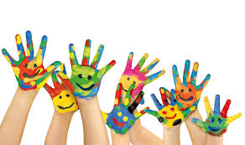
Liste de fournitures
Classe de Moyenne Section

Pour ma rentrée en classe de Moyenne section j’ai besoin de :

- 1 paire de chaussons marqués à mon nom
- 2 boites de mouchoirs en papier
- 3 tubes de colle en bâton
- 1 sac contenant des vêtements de rechange
- 1 chemise cartonnée à élastiques avec rabats A4
- Si mon doudou veut m’accompagner à l’école, il est le bienvenu.

A la rentrée, je n’oublie pas de ramener le sac en tissu avec mon prénom et mon livret scolaire si ce n’est pas déjà fait.

Merci pour votre aide et bonnes vacances
Maîtresse Adeline Lonsagne

